Оглавление
Основные направления логопедической работы в театрально-игровой деятельности. 3
Чем полезналогоритмика и как ею заниматься 4
Наши пальчики играют 6
«Улыбнись малыш» 7
Играя познаем! 9
Игры с прищепками. 9
Пальчиковый кукольный театр 12
Театр – это удивительный мир 12
Приобщение детей старшего дошкольного возраста к театрализованной деятельности 14
«Развитие творческих способностей детей в театральной деятельности» 15
«Театр формирует творческую личность» 17
Консультация для родителей 18
«Театрализованная деятельность в ДОУ» 18
Искусство входит в жизнь ребенка 20
Кружковая работа по театрализованной деятельности в детском саду «Экият». 21

Основные направления логопедической работы в театрально-игровой деятельности.
Автор: Майорова Л.В. учитель-логопед первой квалификационной категории
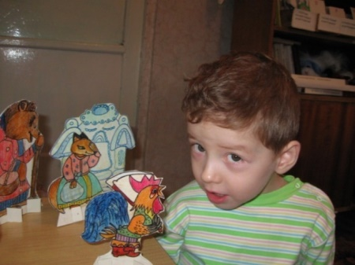
Разработка новых технологий интегрированного подхода к содержанию логопедических занятий весьма актуальна. Интегрированные логопедические занятия способствуют развитию творческих и речевых способностей детей. Речевая деятельность как совокупность процессов говорения и понимания является основой коммуникативной деятельности и включает неречевые средства: жесты, мимику, пантомимические движения. При некоторых речевых нарушениях адекватное использование неречевых средств общения затруднено. Кроме того, речевые нарушения могут сопровождаться отклонениями в формировании личности. Как правило, дети с речевыми нарушениями отличаются отвлекаемостью, агрессивностью, неуверенностью в себе, повышенной двигательной активностью. Исходя из этого, логопедическую работу провожу с привлечением театральных средств, атрибутов и их элементов. Театрализация логопедического процесса привлекательна тем, что вносит в детские будни атмосферу праздника, приподнятое настроение, позволяет ребятам проявить инициативу, способствует выработке у них чувства взаимопомощи, коллективных умений.
Театральная деятельность как средство всестороннего развития личности ребенка-логопата, воспитывает у него активность, коллективизм, уверенность в своих силах. Можно использовать следующие виды театральной деятельности: - музыкально-игровые упражнения для развития мимики, жестов; - художественно-речевую деятельность; - театрально-игровую деятельность (игры-драматизации, кукольный театр,сказкотерапия, творческие игры). Основным моментом творческой игры является выполнение роли. В процессе игры ребенок создает образ действием, словом, что дает ему возможность активно развивать речевую деятельность
Театрально-игровая деятельность, должна сочетать как можно больше средств и способов развития творческих и речевых способностей ребенка. Одной из составляющих логопедического занятия, воспроизводящих и синтезирующих в себе театрально-игровую деятельность, является сопряженная гимнастика, способствующая не только развитию мелкой моторики рук, но и лучшей координации движений. Упражнения объединены простеньким сюжетом, что и позволяет назвать их театром пальчиков и языка Театральная игра проводится на занятии по заранее подготовленному сценарию, в основу которого положено содержание рассказа, сказки, спектакля. Большой интерес вызывает у детей единый сюжет занятия. Тематика и содержание занятий с элементами театральной игры имеют нравственную направленность. Любимые герои становятся образцами для подражания, что позволяет через театральные образы оказывать воспитательное влияние на детей.

Чем полезналогоритмика и как ею заниматься
Автор: Учитель-дефектолог первой квалификационной категорииШарафутдиноваГюзелияГаязовна
В последние годы, к сожалению, отмечается увеличение количества детей, имеющих нарушения речи. А ясная и правильная речь — это залог продуктивного общения, уверенности, успешности. Речь – это сложнейший процесс, требующий скоординированной работы дыхания, ротовой полости, нервной системы и органов восприятия: когда хотя бы одна из составляющих дает сбой, разваливается, как правило, весь механизм.
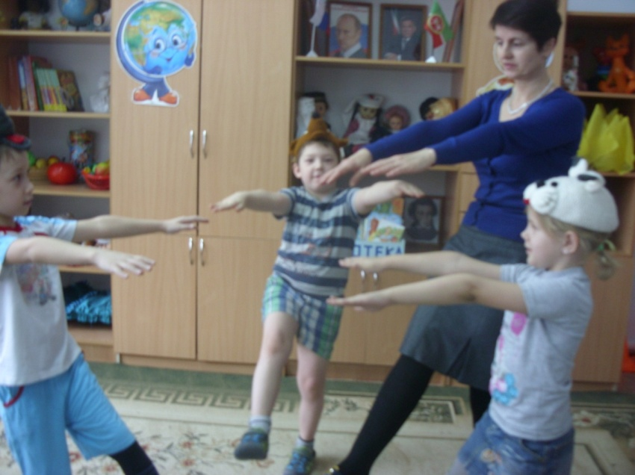
Театральная деятельность – это самый распространённый вид детского творчества. Она близка и понятна ребёнку, глубоко лежит в его природе и находит своё отстранение стихийно, потому что связана с игрой. Всякую свою выдумку, впечатления из окружающей жизни ребёнку хочется выложить в живые образы и действия. Входя в образ, он играет любые роли, стараясь подражать тому, что видит и что его заинтересовало, и, получая огромное эмоциональное наслаждение.
Одним из направлений театрализованной деятельности является логоритмика – это коктейль из движений, речи и музыки, которая помогает детям научиться красиво и плавно говорить, а в некоторых случаях даже избавиться от заикания. Кроме того, логопедическая ритмика отлично развивает моторику (общую и тонкую), координацию движений и речевое дыхание и способствует нормализации мышечного тонуса. Занятия логоритмикой тренируют память, внимание и восприятие (особенно слуховое) и весьма благотворно влияют на физическое состояние малыша, помогая ему сформировать правильные двигательные навыки. А в последнее время специалисты обратили внимание на то, что логопедическая ритмика очень хорошо «работает» с психоэмоциональным состоянием детей: непоседливых и легковозбудимых крох она успокаивает, а медлительных и задумчивых, наоборот, подстегивает.
Логоритмика в первую очередь полезна детям: • с заиканием или с наследственной предрасположенностью к нему; • с чересчур быстрой/медленной или прерывистой речью; • с недостаточно развитой моторикой и координацией движений; • с дизартрией, задержками развития речи, нарушениями произношения отдельных звуков; • часто болеющим и ослабленным; • находящимся в периоде интенсивного формирования речи.
Отличительной особенностью ритмики, в том числе и логопедической, является абсолютная простота: все существующие задания без проблем может выполнить человек, не имеющий никакой специальной подготовки.
- Все упражнения строятся на подражании: взрослый показывает – ребенок повторяет. Специально заучивать речевой материал не надо: пусть все происходит постепенно – от занятия к занятию. На первых порах текст читает только взрослый, побуждая малыша к повторению. Постепенно к чтению подключается и ребенок: когда карапуз будет в состоянии повторить все фразы в правильном ритме и без ошибок, можно отдать бразды правления в его руки.
- Заниматься логоритмикой нужно всего пару раз в неделю и делать это лучше во 2-ой половине дня. Быстрого эффекта не ждите: о результатах можно будет судить минимум через полгода (а то и год).
- Важно! Заикающимся детям нужно заниматься 3-4 раза в неделю.
- Ребенку должно быть интересно и весело. Во время занятий можно и нужно использовать картинки, игрушки, яркую одежду или карнавальные костюмы (если они не мешают двигаться) – словом, любые предметы, которые доставляют малышу радость!
- Упражнения нужно многократно повторять (из занятия в занятие) – до тех пор, пока они не будут выполнены на отлично. Если освоить то или иное задание не удается, откажитесь от него на некоторое время, но потом обязательно вернитесь обратно.
- Без музыки – никуда. Подбирайте саундтреки к каждому этапу занятий. Для медленной части подойдут вальсы (например, из «Щелкунчика»), для более подвижной – марш, а для «буйной» можно использовать классический «Полет шмеля». Также имеет смысл запастись детскими песенками и записями звуков природы.
- Занятия нужно подстраивать под ребенка: если что-то не получается, упростите задание или разбейте урок на несколько совсем коротких частей. Заметили, что у малыша трудности с мелкой моторикой и звуками, – смело увеличивайте количество соответствующих упражнений. Не бойтесь экспериментировать: главное – соблюдать единство музыки, движения и речи, а в остальном – простор фантазии не ограничен.

Наши пальчики играют
Автор: Лепилова С.И. Книга для молодых родителей «У истоков Души и Разума»
Как много умеют делать ручки ребенка в возрасте 6-14 месяцев- брать предмет, открывать коробочки… А что умеют делать пальчики все вместе и каждый в отдельности?
В мозговой ткани человека есть зона, которая «руководит» работой пальцев руки, она расположена рядом с речевой зоной. Чем больше стимулирующих импульсов извне придет в мозг от работающих пальцев, тем активнее будет работать и соседняя речевая зона, ребенок быстрее овладеет речью. Недаром логопеды, помогающие ребенку развивать речь, исправлять ее дефекты, много работают с пальчиками малыша. Они учат детей выполнять пальчиковую гимнастику, заниматься мозайкой, играть в теневой и кукольный театры, где пальчики выполняют роль «артистов»…
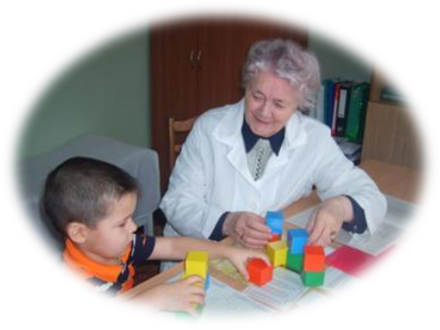
Как можно начинать играть с пальчиками в возрасте 6-9 месяцев? Испокон веков мамы играют с ребенком в ладушки и «сороку-белобоку». Поможем малышу «растопырить» левую кисть, и указательному пальчику правой руки круговыми движениями на ладошке «варить кашу». Когда она будет готова, надо раздавать ее всем пальчикам, загибая их. Всем7 нет не всем!
Сорока белобока  Кашу варила  Деток кормила ,  Этому дала,  Этому дала,  Этому дала, | Этому дала.  А этому не дала-  Ты дров не рубил,  Ты воду н е носил,  Кашу не варил-  Нет тебе ничего.
Большой палец каждой руки может по очереди «здороваться» с остальными пальчиками, соприкасаясь с ними подушечками концевых фаланг. Пальчики могут делать «козу рогатую» или как «человек» ходить по столу-указательный и средний пальцы, как ножки бегут по столу , а если все пальчики бегут по столу, а средний вытянется вперед, как хобот- получится «слоненок».
Умение ловко, координировано работать кистью, пальцами называется мелкой моторикой. Если она развивается с задержкой (у ребенка отмечается моторная, двигательная неловкость), то обычно в чем-то страдает и развитие речи. Пусть пальчики вашего ребенка будут активными. Помнит, мы говорили о том, что с первых месяцев жизни ребенка можно, вернее, нужно делать ему домашний массаж кистей рук и каждого пальчика. Полезно ежедневное разминание, поглаживание их по 2-3 минуты. В кабинете «здорового ребенка» медсестра научит вас все это делать.
С 10 месяцев можно катать пальчиками шарики, бусы большие и маленькие, перекладывать карандаши, пуговицы, спички из руки в руку, из коробки в коробочку. Мелкие предметы ребенок может проглотить. Следите!
И еще немного о движениях рук и осзязании. Как интересно в мешочке с рисом, гречкой, горохом… отыскивать пальчиками шарик, кубик, который потом так красиво зазвенит в руках. Будьте внимательны- мелкие, сыпучие предметы ребенок может взять в рот и подавиться ими! А как здорово месить тесто, глину, играть с пластилином, катать ладошками шарики или колбаски.
Ручки по-прежнему должны касаться и исследовать разные поверхности- шершавые, колючие. Скользкие, твердые, мягкие…

«Улыбнись малыш»
Автор: Пронина С.С. Воспитатель высшей квалификационной категории, Куклина М.М. воспитатель первой квалификационной категории
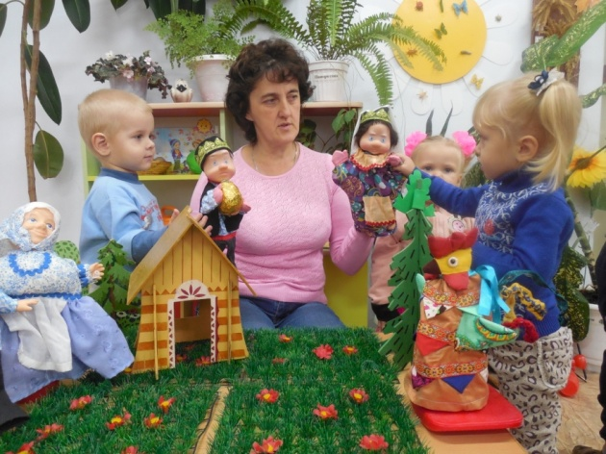
Кукольный театр - искусство, с которым знакомятся малыши на раннем этапе своей жизни и является любимым зрелищем. Малыши часто боятся персонажей в исполнении взрослых, но с удовольствием играют игрушками, куклами, изображающими их маленького размера. Куклы могут все или почти все. Они творят чудеса: веселят, обучают, развивают творческие способности дошкольников, корректируют их поведение.
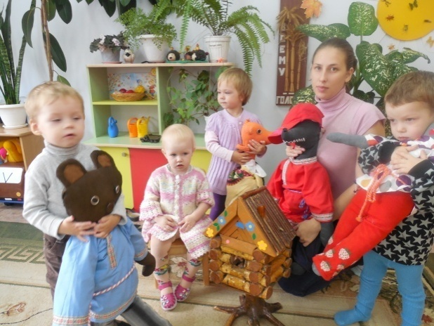
С первых дней жизни ребенок стремится к общению с близкими людьми. Чтобы общение стало интересным, познавательным и развивающим – предлагается кукольный театр. Театр развлекает и воспитывает детей, развивает их фантазию, учит сопереживать происходящему, создает соответствующий эмоциональный настрой, раскрепощает ребенка, повышает его уверенность в себе.
Театральная деятельность развивает личность ребенка, пробуждает устойчивый интерес к литературе, театру, совершенствует навык воплощать в игре определенные переживания.
В нашей группе создан театральный уголок, в котором имеются различные виды настольного театра, театр картинок, пальчиковый театр, , маски, .
Каждая театральная игра проводится несколько раз, что обеспечивает лучшее восприятие и усвоение материала нашими воспитанниками.
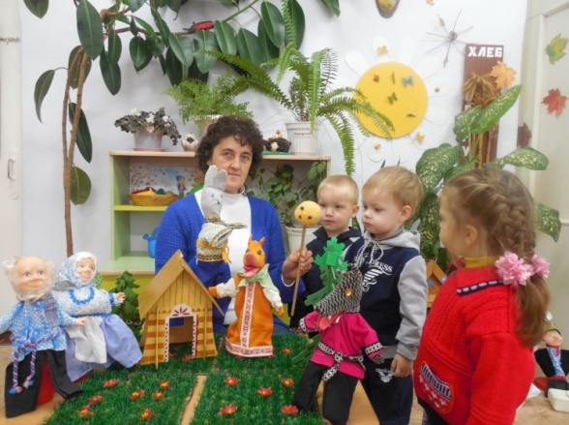
С каждым днем наши малыши охотно и с удовольствием вслушиваются в уже знакомые им тексты, узнают их, проявляя свою самостоятельность, «помогая» взрослому, проговаривая отдельные слова или договаривая фразы.
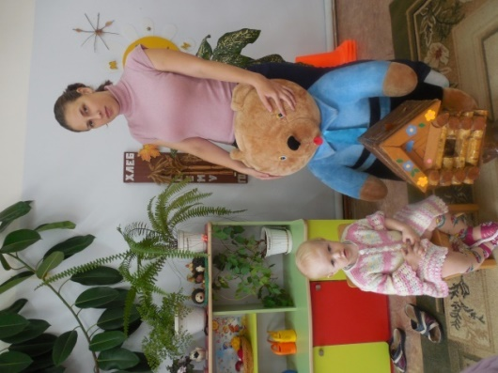
Наблюдая за детьми группы в адаптационный период, мы убедились, какие они разные: смелые, стеснительные, капризные, веселые, общительные, замкнутые. Многие вновь поступающие дети очень тяжело переживали отрыв от семьи, от мамы. Когда слова, убеждения взрослого бессильны, на помощь приходит игрушка. Мы решили, что в адаптационный период нам поможет сгладить переживания детей кукольный театр. А именно куклы из театра бибабо. Куклы помогали нам установить контакт с ребенком, особенно, если он закрепощен, эмоционально «зажат», боится незнакомых людей. Маленькая кукла вызывает меньше страха, опасений, и с ней ребенок, особенно малыш быстрее идет на контакт, чем со взрослыми. Когда кукла разговаривает с детьми, они сразу затихают, слушают его внимательно. Дети, которые избегают прикосновений скорее соглашаются дать руку и поздороваться с куклой (зверюшкой, клоуном), чем со взрослыми. Затем кукла предлагает детям поиграть с ним. Дети с удовольствием с ней играют, забывают о своих комплексах.
Использование театрализации провожу в разных видах деятельности: в режимных моментах, например, кукла показывает детям, как правильно мыть руки, пользоваться полотенцем, как правильно держать ложку; перед сном поет колыбельную. Также куклы используются во время занятий как сюрпризный момент; для организации сюжетно-ролевых, подвижных игр.
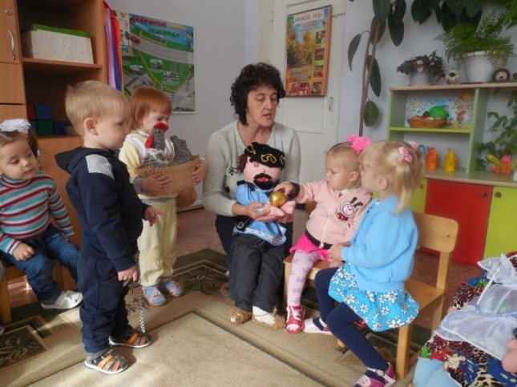
Самым любимым театром для наших малышей стал настольный театр. Он прост и доступен, не требует определенных умений, дети сами действуют с игрушками-персонажами, охотно перевоплощаются в действующих персонажей (колобок, лиса, заяц и т. д.)
Играя в пальчиковый театр, ребенок надевает кукол на пальцы и сам действует за персонажа, при этом развивается мелкая моторика, активизируется словарь ребенка, совершенствуется звуковая культура речи, воображение, малыш учится передавать настроение и характер персонажа.
Однако дети в этом возрасте не могут развить и обыграть весь сюжет, так как не достаточен опыт игровых действий. Для расширения игрового опыта мы используем индивидуальную работу с детьми.
Таким образом, кукольный театр активизирует творческие задатки детей, формирует способности, приучают к проявлению самостоятельности. А самое главное – навыки, полученные в театрализованных играх, дети могут в дальнейшем использовать в повседневной жизни.

Играя познаем!
Автор: Сысуева Н.В. Воспитатель первой квалификационной категории
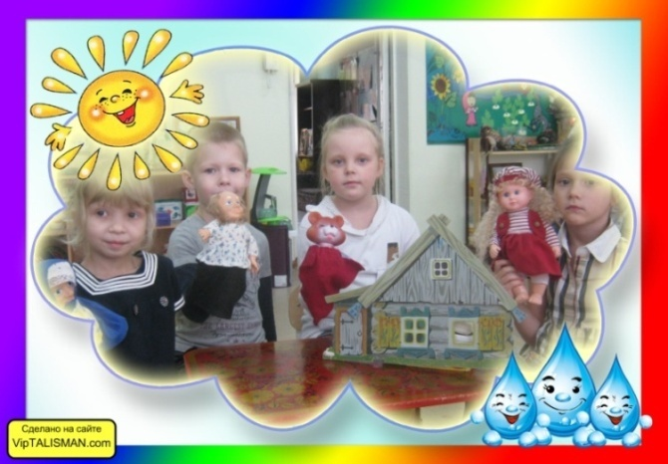
Миронова В.И. Воспитатель первой квалификационной категории

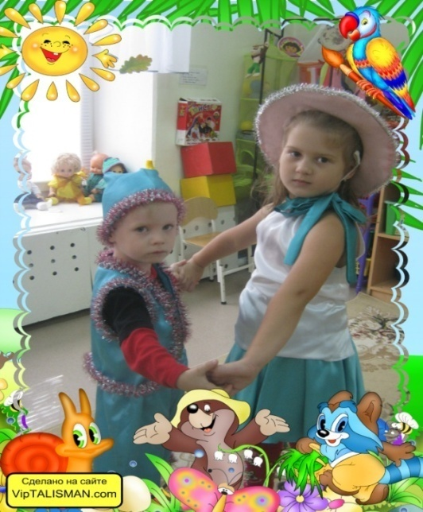
Театрализованная деятельность в детском саду – эффективная модель социализации дошкольника. Самый интересный и доступный для ребенка способ переработки своих эмоций и впечатлений – это игра. С помощью ролевых игр ребенку предоставляется возможность самовыразиться , побыть в роли актера. Театрализованная игра поможет сформировать правильную модель поведения в современном мире, познакомиться с правилами этикета, традициями, искусством, музыкой, литературой, повысить культуру ребенка.
В своей игре ребенок копирует взрослых, и участие в игре создают благоприятные условия для развития чувств партнерства, социализации. Наиболее эффективно происходит речевое развитие в ходе диалогов.
Театр всесторонне развивает детей, преодолевается робость, неуверенность в себе, застенчивость, помогает адаптироваться в обществе, почувствовать себя успешным. Воспитатель призван помочь ребенку понять чувство прекрасного в окружающем мире и приобщить его к доступным видам художественно - эстетической деятельности.
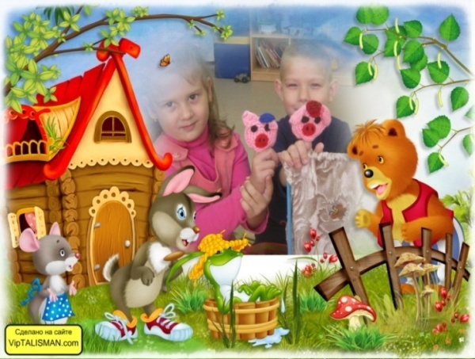
В нашем детском саду театрализованные занятия состоят из разыгрывания различных сказок и инсценировок, просмотра и показа кукольных спектаклей, все это формирует социально – эмоциональное развитие, выразительность исполнения, глубже знакомит со сказками, литературными произведениями.
Театр способствует эстетическому, интеллектуальному и эмоциональному развитию дошкольника, важную роль в этом выполняют родители, помогая в изготовлении декораций, атрибутов и костюмов. При взаимосвязной работе педагогов и родителей, у нас все получится!

Игры с прищепками.
Автор: Зайцева Т. С. Учитель-дефектолог Высшей квалификационной категории
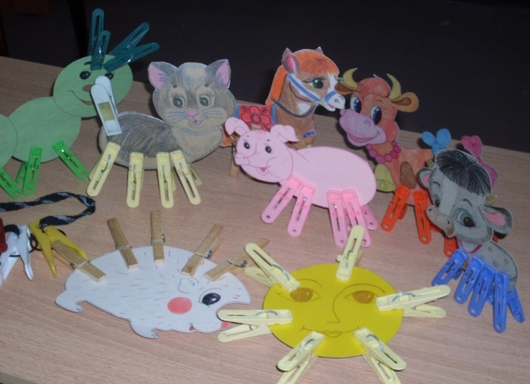
Развитие мелкой моторики способствует развитию речи. Существует огромное количество игр и игрушек для этого, но по сути, любые действия пальчиков – уже полезны. Развитие мелких движений пальцев рук способствуют созреванию речевых зон в коре головного мозга. Когда ребёнок выполняет осознанные, подчиненные определенной цели движения, осваивает новые приемы, развивается и речевая функция. Получается, что когда мы учим малыша кушать, мыть руки, одеваться, застегивать пуговицы, завязывать шнурки, мы не только приспосабливаем его к жизни, но и способствуем речевому развитию. В работе учителя-дефектолога с детьми по развитию подвижности и ловкости пальчиков, обучению диалогической речи, сенсорному воспитанию и формированию пространственных представлений эффективно использовать такие предметы-заместители, как пластмассовые бельевые прищепки разных цветов и размеров. На развивающих занятиях и в свободное время прищепки «превращаются» в различных животных и птиц, что приносит разнообразие в работу учителя-дефектолога.
Обыкновенные прищепки, с помощью которых сушат белье! Занятие это интересное, и как выяснилось очень полезное! Прищепки великолепно развивают координацию, силу пальцев рук, готовят ребенка к письму, оставляя место воображению. Чтобы тренировка пальчиков не была скучной и утомительной, действия с прищепками озвучиваются веселыми стихотворными текстами, игровыми приемами. Можно применять прищепки в разыгрывании сценок.
Взрослый показывает, как удержать прищепку тремя пальчиками и как можно прицепить прищепку к краю коробки, держа прищепку вертикально, сопровождая действия словами:
Наша мамочка устала,
Всю одежду постирала.
Милой маме помогу,
Все прищепки соберу.
Затем показывает, как прищепка может «открыть и закрыть ротик». Взрослый держит прищепку в горизонтальном положении большим и указательным пальчиками, локоть опирается на поверхность стола. При возникающих затруднениях Взрослый помогает ребёнку сжимать пальчики.
Исходное положение для каждого упражнения: рука, согнутая в локте, стоит на столе. Прищепка удерживается указательным и большим пальцами параллельно столешнице.
Первые три упражнения — ритмично «открывать и закрывать ротик» прищепки, сопровождая действия проговариванием стихотворных текстов.
1.Упражнения для развития мелкой моторики с речевым сопровождением.
(Ритмичное открывание и закрывание прищепки, выполнение соответствующих движений по ходу проговаривания текста)
Птичка клювом повела,
Птичка зернышки нашла.
Птичка зернышки склевала,
Птичка вновь защебетала.
2. Использование прищепок с другими предметами«Угостим Жучку»
Материал: прищепки, картонные полоски (косточки) не менее 15см длиной (по числу детей), миска.
Детям предлагается взять из миски по одной косточке левой рукой. В правой руке у каждого ребёнка прищепка – «Жучка». Правая рука подносится к левой руке, прищепка «захватывает косточку».
После ужина убрались,
В миске косточки остались.
Косточки мы соберём
И собачке отнесём.
Жучка косточку схватила
И зубами надкусила.
3. Упражнения, способствующие закреплению сенсорных навыков. Направлены на обучение детей соотносить цвета, уметь называть их, формировать понятия большой - маленький.
Жили – были разноцветные зубастики. Какого они цвета? Зубастики любили все грызть, но каждый зубастик выбирал предметы только своего цвета:
Красный зубастик - ест помидор.
Желтый - за грушей полез за забор.
Синий ест сливу, вот молодец!
Зеленый зубастик ест огурец.
«Жили-были гномики, каждый в своем домике» (Распределить прищепки по цвету и величине)

Пальчиковый кукольный театр
Автор: Шеботнева А.С.
Старший воспитатель первой квалификационной категории
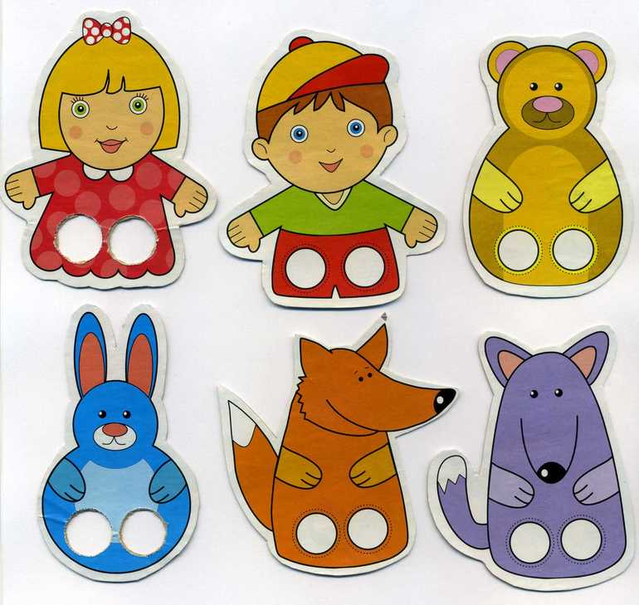
Пальчиковый кукольный театр - это набор фигурок различных персонажей, одевающихся на пальчики. Также в пальчиковый кукольный театр могут быть включены различные «декорации» (дома, деревья, времена года и т.д.).
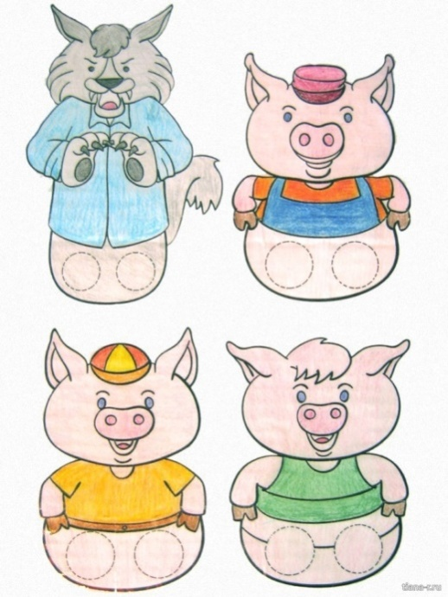
Игры с пальчиковым кукольным театром развивают у ребенка любознательность, воображение, коммуникабельность, интерес к творчеству, помогают справиться с застенчивостью, развивают мелкую моторику рук, способствуют развитию речи, памяти, внимания, усидчивости, расширению кругозора.
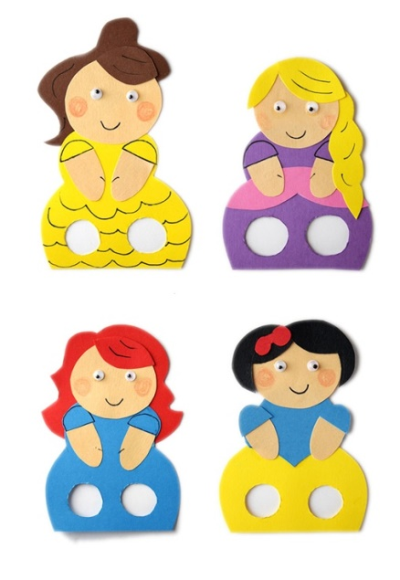
К изготовлению пальчикового кукольного театра из бумаги можно и нужно привлечь малыша. Процесс создания фигур из бумаги может оказаться для него чрезвычайно интересным. В зависимости от возраста доверьте ему те задания, с которыми он справится: складывать бумагу, приклеивать ушки, закрашивать или рисовать мордочки и лица - любое из этих занятий доставит малышу много радости, если Вы сами с увлечением и радостью будете мастерить вместе с ним.
Польза кукольного театра для развития ребенка 1. В кукольном театре малыш получает возможность высказаться и получить недостающее ему родительское внимание. 2. В кукольном театре можно разыгрывать конфликтные ситуации из жизни ребенка дома, на улице, в детском саду. Обязательно предоставьте малышу возможность побыть разными участниками событий. 3. Любые публичные выступления помогут робкому ребенку справиться с застенчивостью. 4. Проигрывание на куклах травмирующих ситуаций (похода к врачу, например) помогает ребенку выплеснуть накопившиеся негативные эмоции, поделиться своими тревогами, попросить о помощи. 5. Постановка любимых сказок, заучивание и пересказ текста - отличная тренировка памяти. Кроме того, в результате таких занятий у ребенка может появиться интерес к чтению. 6. Участие ребенка в домашних спектаклях способствует развитию связной речи. 7. А, главное, домашний театр – увлекательное занятие для всей семьи.

Театр – это удивительный мир
Автор: Чиганаева Л.М. Воспитатель первой квалификационной категории, Артемчик О.В. Воспитатель первой квалификационной категории
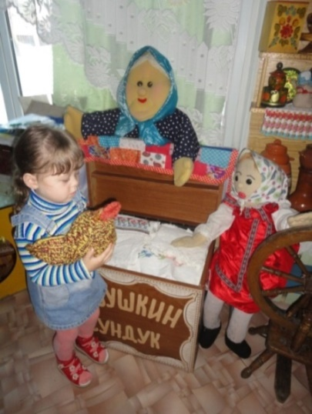
Театр – это удивительный мир -это сказка и это реальность, где каждый ребенок может проявить свое творчество.Занятия театральной деятельностью помогают развить интересы и способности ребенка, способствуют общему развитию, проявлению любознательности, стремления к познанию нового, усвоению новой информации и новых способов действия, развитию ассоциативного мышления, настойчивости, целеустремленности проявлению общего интеллекта, эмоций при проигрывании ролей. Кроме того, занятия театральной деятельностью требуют от ребенка решительности, систематичности в работе, трудолюбия, что способствует формированию волевых черт характера.
Цель нашей работы, - сделать жизнь детей интересной и содержательной, наполненной радостью творчества. Каждый ребёнок талантлив изначально, и театр даёт возможность выявить и развить в ребёнке то, что заложено в нём от рождения. Чем раньше начать работу с детьми по развитию их творческих способностей средствами театрального искусства, тем больших результатов можно добиться в игровом творчестве. Для успешной работы одна из главных задач - это построение развивающей среды. Дети в группе имеют возможность одновременно заниматься разными видами деятельности.
В группе оформлен театральный центр, который представлен разнообразным оснащением для разыгрывания сценок и спектаклей (наборы кукол, ширмы для кукольного театра, костюмы, маски, театральные атрибуты и пр.), разнообразные виды театров (би-ба-бо, теневой, настольные кукольные, настольные, настольный театр мягкой игрушки, костюмов для сюжетно-ролевых и спектаклей.
Большую роль играет участие родителей в театральных играх. Родители могут исполнять роли, принимать участие в изготовлении декорации, костюмов.
Мы рекомендуем родителям в домашних условиях устраивать театрализованные представления с детьми. Участие родителей в совместной деятельности с детьми вызывает у них много эмоций, обостряет чувства гордости за родителей, которые участвуют в театрализованных постановках.
Дети любят спектакли с простым, ясным и забавным сюжетом, знакомыми персонажами и благополучным концом. Пьесы должны быть увлекательными и в то же время развивать фантазию ребенка, способствовать формированию положительных черт характера. Хорошо, если в спектаклях показываются образцы дружбы, товарищества, взаимопомощи. Для организации домашнего кукольного театра можно использовать игрушки и куклы, выпускаемые промышленностью, но наибольшую ценность имеют игрушки, изготовленные родителями совместно с детьми.
Рекомендуем несколько игр, которые заинтересуют детей:
Куколки на пальчик.
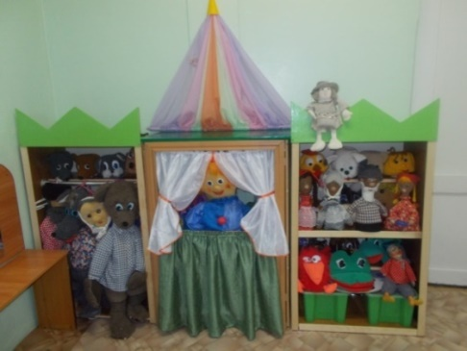
Возьмите лист бумаги шириной 5-7см, примерно по длине вашего указательного пальца. Если кукловодом будет ребенок, то соответственно лист бумаги должен быть меньше. Сворачиваете бумагу рулончиком прямо на пальце и склеиваете. Дальше — раскрашиваете, украшаете аппликацией, бисером или палетками. Обязательно сделайте отличительные признаки персонажей: королю — корону, деду — бороду и усы, а бабке — платочек… Играть такими куколками-рулончиками интересно и одному, и целой компанией. Надеваете на палец… и вы уже не мама, а капризная принцесса! Еще такие артисты очень удобны для сказок с большим количеством персонажей. Каждый палец — отдельный герой. Так можно поставить «Репку», «Теремок», «Зимовье зверей».
Театр на столе.
Именно на нем и разыгрываются представления.
Сначала вырезаете из журнала приглянувшиеся картинки и наклеиваете их на картон для прочности. Фигуры должны быть не больше 10 см в высоту.
Возьмите половинку от внутреннего футляра шоколадного яйца. На каждой сделайте сверху щель ножом. В эту прорезь вставьте картинку на картоне. Герой новой сказки готов! Так можно создать целую семью: маму, папу, малыша, снабдить их необходимыми предметами обихода. Сделайте на таких же подставочках изображения детской кроватки, колясочки, стола. Любая журнальная иллюстрация пойдет в дело! Такие актеры и декорации прочно стоят на столе и их можно свободно передвигать. А то, что в вашей сказке не будет традиционных персонажей бабки и дедки, пожалуй, и лучше: сможете сами вместе с ребенком сочинить новую сказку, с новыми действующими лицами.
Конусные куклы.
Возьмите лист тонкого картона или ватмана, сверните конусом (диаметр основания 7-10 см). Склейте или скрепите степлером. Установите, чтобы он прочно стоял на столе. Это будет туловище будущего героя. Сверху на конус приклеиваем голову. Ее изображение может быть двойным: вид спереди и вид сзади. Эти две половинки склеиваем между собой, а внутри, между ними, — вершина конуса. К конусу прикрепите ручки-ножки, усики-рожки. Объемные куклы сложнее хранить. Они легко мнутся, поэтому их нужно аккуратно сложить в коробку, а плоские фигурки можно снять с подставочек и хранить даже в конверте. Для представления с такими куколками можно смастерить даже декорации — простую ширму, сделанную из 3-4 плотных листов картона большого формата (А4 или A3), соединенных между собой «гармошкой» с помощью скотча или лейкопластыря. Он эластичный, прочный, отлично клеится и не шуршит при открывании и закрывании ширмы. На листы наклейте скотчем прозрачные папки-файлы в виде кармашков. Туда вы будете вставлять картинки, соответствующие теме действия, и ширма всегда будет другой. Картон лучше взять разных цветов: это и смотрится интереснее, и обыграть в постановке можно. На зеленом фоне — пара деревьев, вот и получился лес. На голубом легко представить море или речку, на желтом либо коричневатом сделаете дорогу или пляж. Будет совсем как в настоящем кукольном театре!

Приобщение детей старшего дошкольного возраста к театрализованной деятельности
Автор: Савельева Н.М. Воспитательвысшей квалификационной категории
Андриянова Н.Н. Воспитатель первой квалификационной категории
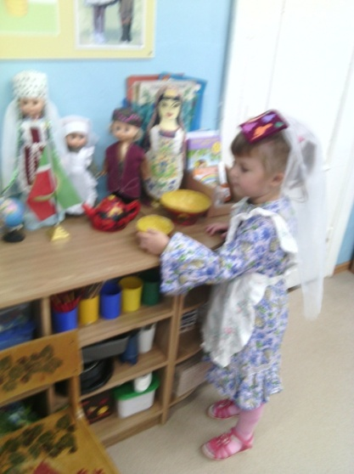
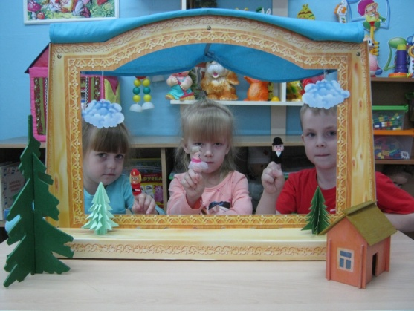
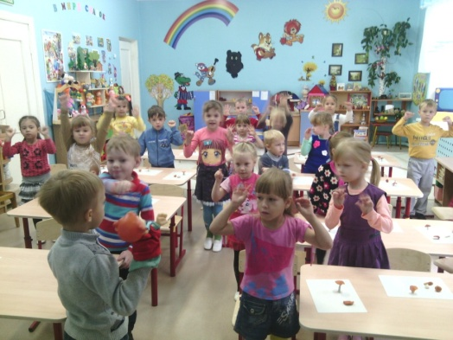
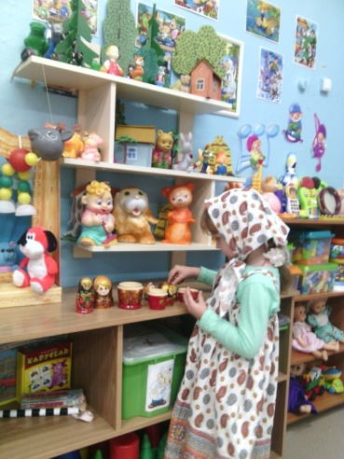
Приобщение детей к театрализованной деятельности способствует освоению мира человеческих чувств, коммуникативных навыков, развитию способности к сопереживанию. Театрализованная деятельность помогает построить педагогический процесс в соответствии с ФГОС. Она объединяет в себе музыку, художественное слово, декоративно – художественное оформление, пластику, движение, и по своей сути, является игрой. А игра – наиболее важная деятельность ребенка. Таким образом, в театрализованной деятельности ребенок развивается всесторонне. Мы можем затронуть все образовательные области, используя театрализацию.В старшем дошкольном возрасте необходимо развивать самостоятельность детей в организации театрализованных игр, учим понимать эмоциональное состояние другого человека и переживать своё. Этому помогают этюды на выражение внимания, страха, радости, удовольствия, огорчения: «Угадай, что я ем», «Отгадай.где я», «Лисичка подслушивает» и др. В играх-драматизациях дети более выразительно передают образы героев, сами ставят сказки-спектакли, договариваются, распределяют роли.Благодаря такой форме работы общение с детьми становится более интересным и содержательным. Особенность театрализованных игр – занятий заключается в том, что усвоение материала происходит незаметно для детей в практической, интересной деятельности и не требует приложения больших усилий. Дети играют и развиваются, проявляют свои творческие способности, становятся раскрепощенными и общительными, средствами театрализованной деятельности. Большое внимание уделяем индивидуальной работе с детьми. Мы играем с куклами пальчикового театра, в пальчиковые игры, с различными видами театра. Учим стихи, потешки, закрепляем знание сказок, учимся вести ролевой диалог. Здесь учитываем интересы ребенка, он сам выбирает сказку, игру, вид театра. Кому – то нравится играть с пальчиками, кому – то импровизировать под музыку. Кто – то любит надевать маски и придумывать подвижные игры.Театрализованная деятельность пронизывает все режимные и учебные моменты. Мы используем театрализованную деятельность в непосредственной образовательной деятельности либо как элемент, либо все занятие может быть выстроено в театрализованной форме. Элементы театрализации используем в подвижных играх, а так же во всех режимных моментах: в утренней гимнастике («Гимнастика с доктором Айболитом», «Зверобика» - подражание различным животным, гимнастика с персонажем); при умывании, одевании на прогулку учим, например, Хрюшу правильно умываться, одеваться.
Театрализованная деятельность находит отражение в праздниках, развлечениях, как групповых, так и музыкальных, физкультурных.
Работа по развитию у дошкольников творческих способностей в процессе театрализованных игр приносит свои плоды: у ребят активизируется и обогащается словарь, они стали свободнее, раскрепощённые в общении, а главное, они испытывают эмоциональный подъём.

«Развитие творческих способностей детей в театральной деятельности»
Автор: Улыбина Т.В. воспитатель высшей квалификационной,
Верина Е.А. воспитатель высшей квалификационной
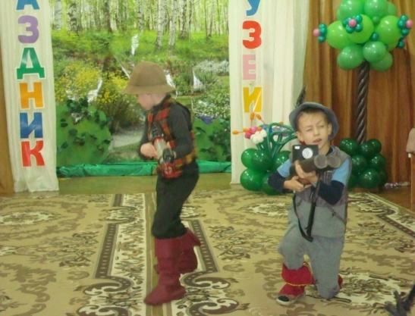
Театр – волшебный край, в котором ребенок радуется, играя, а в игре он познает мир.
Театральная деятельность – это самый распространённый вид детского творчества. В человеке всегда заложено творческое начало, и театр, как вид искусства, наиболее полно способствует творческому развитию личности дошкольников.
У некоторых дошкольников можно наблюдать страхи, срывы, заторможенность, а у других, наоборот, развязность и суетливость. Самый короткий путь эмоционального раскрепощения ребёнка, снятие зажатости, обучение чувствованию и художественному воображению – это путь через игру, фантазирование, творчество. Всё это может дать ребёнку театр, именно в театральной деятельности ребёнок связывает художественное творчество и личные переживания.
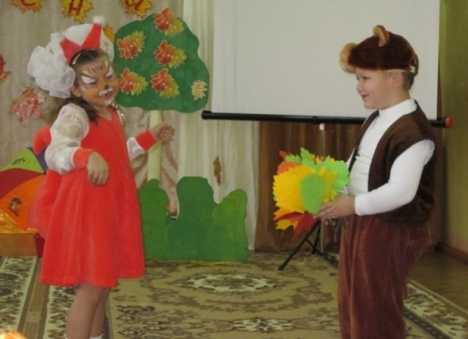
Театр - одно из ярких эмоциональных средств, формирующих вкус детей. Он воздействует на воображение ребенка различными средствами: словом, действием, изобразительным искусством, музыкой. Театр формирует у детей целеустремленность, собранность, взаимовыручку, взаимозаменяемость. Воспитательные возможности театрализованной деятельности широки. Участвуя в ней, дети знакомятся с окружающим миром во всем его многообразии через образы, краски, звуки. С умственным развитием тесно связано и совершенствование речи. В процессе работы над выразительностью реплик персонажей, собственных высказываний незаметно активизируется словарь ребенка, совершенствуется звуковая культура его речи, ее интонационный строй. Исполняемая роль, произносимые реплики ставят малыша перед необходимостью ясно, четко, понятно изъясняться. У него улучшается диалогическая речь, ее грамматический строй. Можно утверждать, что театрализованная деятельность является источником развития чувств, глубоких переживаний и открытий ребенка, приобщает его к духовным ценностям. Это - конкретный, зримый результат. Но не менее важно, что театрализованные занятия развивают эмоциональную сферу ребенка, заставляют его сочувствовать персонажам, сопереживать разыгрываемые события. Театрализованная деятельность – важнейшее средство развития у детей способности распознавать эмоциональное состояние человека по мимике, жестам, интонации, умения ставить себя на его место в различных ситуациях, находить адекватные способы содействия.
Мир театра – страна реальных фантазий и доброй сказки, игра вымысла и реальности, красок и света, слов, музыки и загадочных звуков. Театр – благодатная почва для творчества.


«Театр формирует творческую личность»
Автор: Королёвой О.А. воспитатель высшей квалификационной категории
«Театр – это волшебный мир. Он дает уроки красоты,
Морали и нравственности. И чем они богаче, тем успешнее идет развитие духовного мира детей…» (Б. М. Теплов)
Театрализованная деятельность – это прекрасная возможность раскрытия творческого потенциала ребенка, воспитание творческой направленности личности.
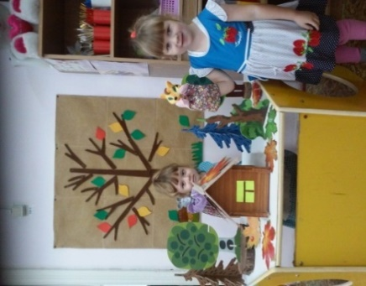
Научные исследования и педагогическая практика доказывают, что начало развития творческих способностей приходится на дошкольный возраст. В этом возрасте дети чрезвычайно любознательны, у них есть огромное желание познавать окружающий мир. Мышление дошкольников более свободно, чем мышление более взрослых детей. Оно более независимо. И это качество необходимо развивать. Поэтому целью педагогической деятельности воспитателей нашей группы стало развитие творческих способностей детей дошкольного возраста средствами театрализованной деятельности. Для нас главное - это сделать жизнь наших детей интересной и содержательной, наполнить ее яркими впечатлениями, интересными делами, радостью творчества. Мы стремимся к тому, чтобы навыки, полученные в театрализованной деятельности, дети смогли использовать в повседневной жизни.
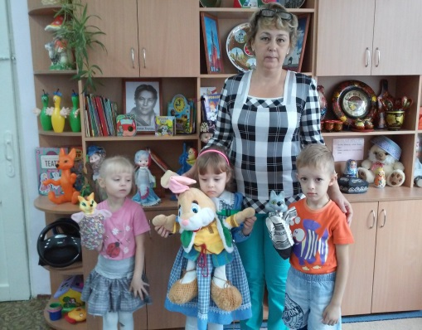
Исходя из поставленной цели, нами определены следующие задачи:
развивать устойчивый интерес к театрально-игровой деятельности;
развивать воображение, фантазию, внимание, самостоятельность мышления;
совершенствовать игровые навыки и творческую самостоятельность через театрализованные игры, развивающие творческие способности дошкольников;обогащать и активизировать словарь;развивать диалогическую и монологическую речь;воспитывать гуманные чувства у детей.
Мы используем разнообразные приемы: творческие задания; упражнения и этюды; выбор детьми роли по желанию; назначение на главные роли наиболее робких, застенчивых детей; распределение ролей по карточкам (дети берут из рук педагога любую карточку, на которой схематично изображен персонаж); проигрывание ролей в парах.
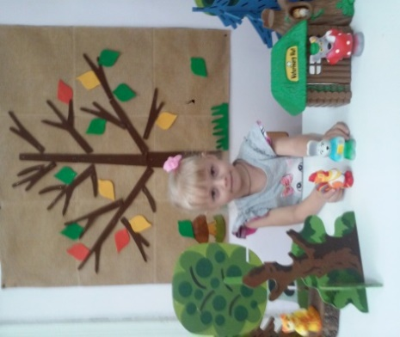
Итоги наблюдений, осуществленных в процессе этой сложной, но такой важной и интересной работы, позволили сделать выводы о позитивных результатах работы: подавляющее число детей свободно владеют импровизационными умениями; умело используют средства театральной выразительности: мимику, жест, движения и средства интонации; владеют техникой кукловождения; владеют простейшими исполнительскими навыками и активно участвуют в театрализованных представлениях; с удовольствием выполняют творческие задания; стали намного добрее, общительней, внимательней друг к другу.
Уважаемые родители, подключайтесь! Пусть наш принцип обучения: «учить детей играя», станет и вашим способом вовлечения детей в театральную деятельность.
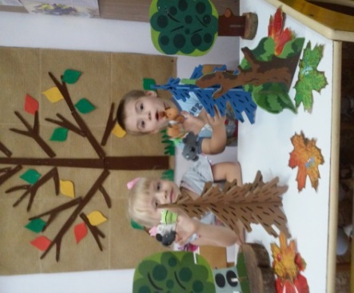
Помните! Предлагая детям «игру в театр», надо играть с ними вместе, играть по-настоящему: голосом, мимикой, жестами и только тогда у детей появится желание показать и раскрыть себя. Даже когда ребёнок повторяет что-либо за вами, взрослыми, он всё равно, непроизвольно, вносит что-то своё, то, что дано только ему: взгляд, манера, жест. А для игр в театр можно использовать все то, что есть под руками дома: картинки на шпажках и палочках от мороженого. Можно связать своими руками героев сказок и т.п.
Учтите!Театрализованная деятельность позволяет формировать у ваших детей опыт социальных навыков поведения благодаря тому, что каждая сказка или литературное произведение имеют нравственную направленность (доброта, смелость, дружба и т.д.). Благодаря театру ребенок познает мир не только умом, но и сердцем. Он учится выражать свое собственное отношение к добру и злу. Театрализованная деятельность помогает ребенку преодолеть робость, неуверенность в себе, застенчивость. Театр научит ребенка видеть прекрасное в жизни и в людях, зародит стремление самому нести в жизнь прекрасное и доброе.
Ребенок, умеющий создавать образ на сцене, перевоплощаться и выражать свои эмоции - становится эмоциональной, открытой, культурной и творческой личностью!

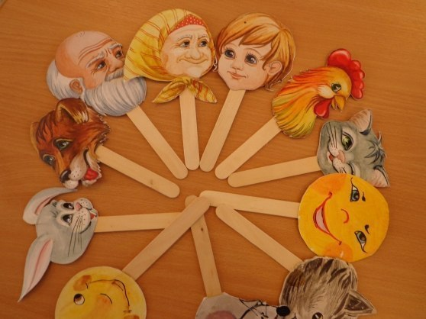

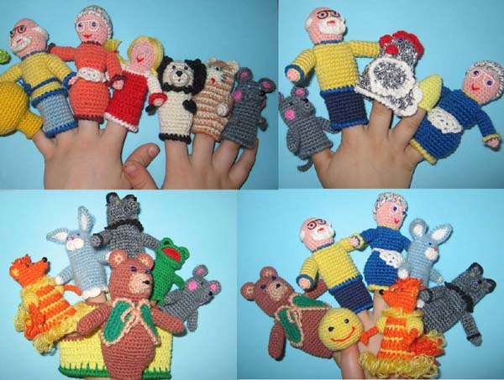
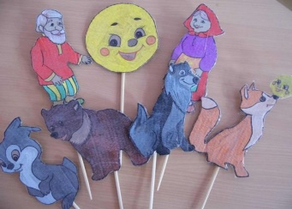

Консультация для родителей

«Театрализованная деятельность в ДОУ»
Автор: Курмакаева Э.Т. воспитатель первой квалификационной
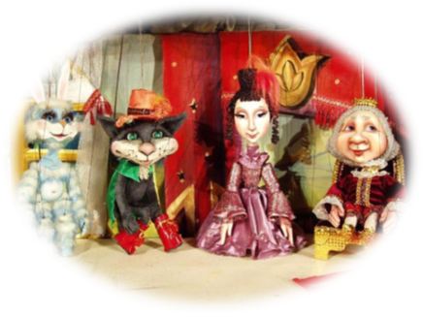
Возможности воспитания театрализованной деятельности широки. Участвуя в ней, дети знакомятся с окружающим миром во всем его многообразии через образы, краски, звуки, а поставленные вопросы заставляют их думать, анализировать, делать выводы и обобщения. С умственным развитием тесно связано и совершенствование речи. В процессе работы над выразительностью реплик персонажей, собственных высказываний незаметно активизируется словарь ребенка, совершенствуется звуковая культура речи, ее интонационный строй
Можно сказать, что театрализованная деятельность является источником развития чувств, глубоких переживаний и открытий ребенка, приобщает его к духовным ценностям. Но не менее важно, что театрализованные занятия развивают эмоциональную сферу ребенка, заставляют его сочувствовать персонажам, сопереживать разыгрываемые события.
Театрализованная деятельность - важнейшее средство развития у детей способности распознавать эмоциональное состояние человека по мимике, жестам, интонации, умения ставить себя на его место в различных ситуациях, находить адекватные способы содействия.
Содержание театрализованных занятий
Безусловно, что в театрализованной деятельности огромную роль играет воспитатель. Следует подчеркнуть, что театрализованные занятия должны выполнять одновременно познавательную, воспитательную и развивающую функции и ни в коем случае сводится к подготовке выступлений.
Содержание театрализованных занятий включает в себя:
Просмотр кукольных спектаклей и беседы по ним;
Разыгрывание разнообразных сказок и инсценировок;
Упражнения по формированию выразительности исполнения (вербальной и невербальной);
Упражнения по социально-эмоциональному развитию детей дошкольного возраста;
Поэтому содержанием таких занятий является не только знакомство с текстом какого-либо литературного произведения или сказки, но и жестами, мимикой, движением, костюмами.
Построение среды для театрализованной деятельности.
Среда является одним из основных средств развития личности ребенка, источником его индивидуальных знаний и социального опыта. Предметно-пространственная среда должна не только обеспечивать совместную театрализованную деятельность детей, но и являться основой самостоятельного творчества каждого ребенка, своеобразной формой его самообразования. Поэтому при проектировании предметно-пространственной среды, обеспечивающей театрализованную деятельность детей, следует учитывать.
Индивидуальные социально-психологические особенности ребенка;
Особенности его эмоционально-личностного развития;
Интересы, склонности, предпочтения и потребности;
Любознательность, исследовательский интерес и творческие способности;
Возрастные особенности.
Театр и родители?!
Развитие театральной деятельности в дошкольных образовательных учреждениях и накопление эмоционально-чувственного опыта у детей - длительная работа, которая требует участия родителей. Важно участие родителей в тематических вечерах, в которых родители и дети являются равноправными участниками.
Важно участие родителей в таких вечерах в качестве исполнителей роли, авторов текста, изготовителей декораций, костюмов и т. д. В любом случае совместная работа педагогов и родителей способствует интеллектуальному, эмоциональному и эстетическому развитию детей.
Необходимо участие родителей в театральной деятельности. Это вызывает у детей много эмоций, обостряет чувства гордости за родителей, которые участвуют в театрализованных постановках.

Искусство входит в жизнь ребенка
Автор: Гизатулин Р.Н. музыкальный руководитель
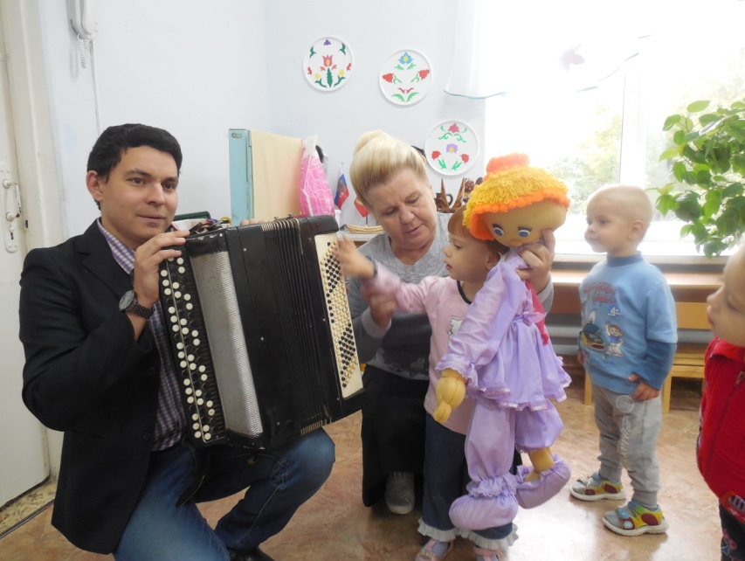
Искусство входит в жизнь ребенка естественно, и точно так же, как родная речь дает ему средства познания, преобразования, выражения своего отношения к миру, межличностного общения.
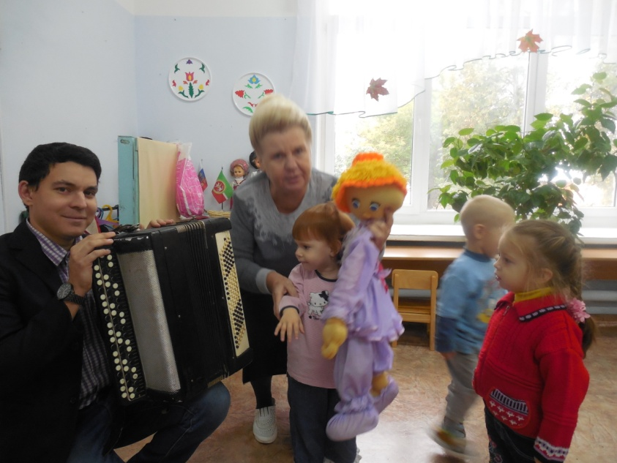
Понимать татарский язык в интеллектуальном развитии каждого человека, и особенного ребенка, важно уделять большое внимание приобщению детей к национальной культуре татарского народа, его традициям и обычаям. А татарский театр лучший помощник для этой цели. Занятия в театральном коллективе необходимы для сохранения национальной культуры и современных тенденций развития татарского искусства. Театральная модель жизненных ситуаций, «проба» ощутить себя в той или иной среде позволяют ребенку приобрести полезные навыки для преодоления конфликтных ситуаций и создания вокруг себя комфортной среды.
В нашем учреждении действует кружок, занимающий места победителей. Детям очень нравиться осваивать татарский язык, благодаря определенным ролям. На театральном кружке дети учатся так же петь песни на татарском языке, рассказывать стихи выразительно. Кроме занятий в кружке так же присутствуют татарские игры с музыкальным сопровождением. Детям нравиться татарский театр, они любят принимать участие в любых ролях. У участников кружка быстро развивается память. Они запоминают огромное количество слов, стихов, песен так же общаются друг с другом. Спасибо детям за их терпение, за то, что ценят наш труд и активно участвуют.
Таким образом, можно сказать, что мы воспитываем думающего зрителя, понимающего и любящего национальное театральное искусство поколение.

Кружковая работа по театрализованной деятельности в детском саду «Экият».
Автор: Хуснутдинова Г.Р. Воспитатель татарского языка первой квалификационной
Театр – чудо!
Театр – сказка!
Здесь всё смешалось не напрасно.
Здесь смех, веселье, комплименты
И бурные аплодисменты!
Вся наша жизнь – это большая сцена и то, какую роль выбирает в этой жизни, зависит от первого дошкольного опыта, где он получает не только информацию об окружающем мире, законах общества, красоте человеческих отношений, но и учится жить в этом мире, строить свои отношения. Это требует творческой активности личности (внимания, воображения, логики, эмоциональной памяти, хорошо развитой речи, мимики), то есть умения держать себя в обществе. Развитию этих качеств, способствуют занятия театрально-игровой деятельности. Театральная деятельность – это своеобразный мостик, который помогает детям попасть в дальнейшую взрослую жизнь, сформировать положительный опыт восприятия окружающей действительности.
Благодаря сказке ребёнок познаёт мир не только умом, но и сердцем. И не только познаёт, но и выражает своё отношение к добру и злу. Любимые герои становятся примером для подражания. Погружаясь в сказку, дети испытывают радость, жалость, сострадание, гнев, страх, разочарование, стыд, вину, удивление. Исполняя ту или иную роль, дети обогащают свою чувственную сферу и, благодаря этому, становятся более отзывчивыми к чувствам других. Дети верят в чудеса и в то, что где-то на земле есть необычная сказочная страна, в которой птицы, звери и люди могут говорить друг другу только хорошее, жить в дружбе, где добро побеждает зло. И эта волшебная страна существует, и называется она ТЕАТР!
Театр – один из самых доступных видов искусства для детей и с его помощью можно решать многие актуальные проблемы педагогики и психологии.В нашем детском саду большое внимание уделяется театрализованной деятельности. Яркие, красочные спектакли, музыкальные сказки. Именно с этой целью был организован театральный кружок «Экият».
Кружковая работа по театральной деятельности дарит нашим воспитанникам много ярких, незабываемых впечатлений. Радостные переживания поднимают жизненный тонус, поддерживают бодрое настроение взрослых и детей. Ребёнок начинает ценить красивое, и, чувствуя уважение к себе как к равному, начинает раскрепощаться и творить.
Я включаю в свою работу татарские национальные компоненты. В моём кружке дети знакомятся с традициями, обычаями, обрядами татарского народа. Учатся слушать музыку, танцевать, это помогает детям в координации движений. В своих спектаклях использую фольклор татарского народа, стихи, прибаутки.
В свою работу внедряю игры, направленные на развитие умения понимать настроение других людей и на развитие способностей к сопереживанию («Ссора», «Встреча», «Разговор по телефону»). Все игры проводятся с музыкальным сопровождением.
Театр присутствует везде: на занятиях, развлечениях, праздниках, в самостоятельной деятельности. Свое творчество мы дарим, родителям и воспитанникам нашего детского сада. Это стало у нас традицией показ кружковой работы, проявляя свое творчество.
В репертуаре наших кружков большое количество сказок: «Репка», «Теремок», «Два петуха», «Кончил дело, гуляй смело», «Умная кошка».
В заключении отметим, что театр может сыграть большую роль в формировании личности ребенка. Он доставляет много радости, привлекает своей яркостью, красочностью, динамикой, воздействует на зрителей. Жизнь дошкольников в детском саду обогатится за счет интеграции игры вразных видов искусства, которые находят свой воплощение в театрально-игровой деятельности.
Театр учит нас видеть прекрасное в жизни и людях, заставляет сердце биться сильнее, стремиться к прекрасному и доброму. Детский спектакль – кульминация проделанной детьми, педагогами и родителями работы, это, вероятно, одна из самых замечательных возможностей остановить прекрасные мгновения жизни. Причем уловить счастливые моменты радости могут все: родители, наблюдающие за игрой своих детей на сцене, педагоги, знающие цену труда и сценического успеха, и воспитанники, игра которых помогает созидать большие личности маленьких исполнителей. А это того стоит!
Мы артисты – мы таланты!
